캡스톤 11회차 연구노트

네트워크 분석을 하는 이유는?

각 지역에서 언급되는 키워드의 연관성을 파악하여 브랜딩 전량이나 정책 제안 등에 활용하기 위해

본 프로젝트의 네트워크 분석에서 노드, 간선, 가중치의 의미는?

노드: 웹 텍스트에서 추출된 키워드(명사)

간선: 서로 다른 두 노드의 연결(한 문서에서의 공동 출현 여부)

예) 1번 문서에서 N번 문서 중 ‘맛집’과 ‘서문시장’이 공동으로 포함된 문서가 있다면 두 키워드 사이의 간선이 있음

가중치: 각 지역마다의 총 문서에 등장한 공동 출현 횟수의 총합

예) 대구 관련 텍스트 모음집에서 ‘맛집’과 ‘서문시장’이 공동으로 포함된 문서가 20개이면 해당 노드 간 간선의 가중치는 20

문서 당 키워드를 정하는 방법은(개수, 불용어 처리 등)?

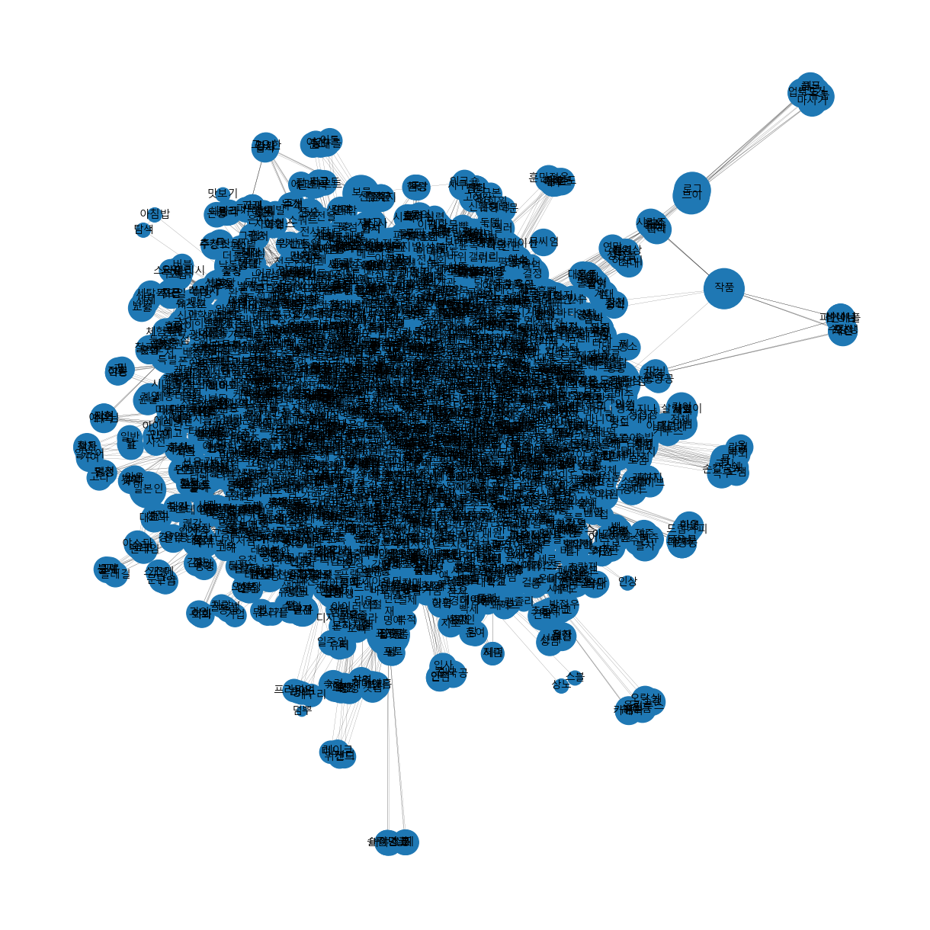그림 1

문서 수 자체가 많기 때문에 문서 당 상위 최대 10개만 수집해도 너무 밀집되어 있음

* 동시 출현 빈도가 높은 쌍 100개를 대상으로 네트워크 구축

**대구**

그림 2

각 키워드의 중심성을 엑셀 파일로 정리

|  |  |  |  |  |
| --- | --- | --- | --- | --- |
| **words** | **degree** | **betweenness** | **closeness** | **eigenvector** |
| 맛집 | 0.38 | 0.34 | 0.42 | 0.46 |
| 호텔 | 0.25 | 0.19 | 0.33 | 0.36 |
| 추천 | 0.15 | 0.12 | 0.39 | 0.40 |
| 동성로 | 0.12 | 0.07 | 0.37 | 0.34 |
| 막창 | 0.05 | 0.04 | 0.32 | 0.13 |
| 숙소 | 0.11 | 0.03 | 0.30 | 0.23 |
| 수성 | 0.03 | 0.03 | 0.33 | 0.06 |
| 동대구역 | 0.03 | 0.03 | 0.33 | 0.09 |
| 서문시장 | 0.03 | 0.02 | 0.27 | 0.05 |
| 식당 | 0.03 | 0.02 | 0.27 | 0.07 |
| 거리 | 0.03 | 0.02 | 0.27 | 0.03 |
| 카페 | 0.08 | 0.01 | 0.32 | 0.23 |
| 코스 | 0.08 | 0.01 | 0.32 | 0.22 |
| 예약 | 0.08 | 0.00 | 0.23 | 0.15 |
| 포토 | 0.04 | 0.00 | 0.04 | 0.00 |

(후략)

어떤 중심성을 활용할지(조합하는 경우도 염두)에 따라 관광 활성화 정책을 달리 모색할 수 있음

예) 연결 중심성 -> 허브 지역을 중심으로 쉽게 방문할 수 있는 주변 관광지에 집중하기

매개 중심성 -> 다른 지역과 연결되는 곳을 중심으로 비교적 넓은 지역적 범위를 고려하기

근접 중심성(특정 노드에서 다른 노드까지의 최소 경로의 평균의 역수) -> 값이 클수록 전체 네트워크에서 중심적인 포지션 -> 해당 지역의 대표적인 키워드에 집중하기

한편 '맛집', '호텔', '숙소', '추천', '후기', '코스'와 같이 여행과 관련된 일반적인 키워드를 분석에서 제외한 경우 다음과 같은 결과가 도출되었다.

그림 3

[그림 2]와는 달리 좀 더 분산적인 모습을 띠고 있다.

분석 방법이 어느정도 정해졌기 때문에 대전, 울산 여행에 관한 키워드 네트워크 생성은 어렵지 않았다.

**대전**

그림 4

위 그래프는 대전 여행에 관한 키워드의 네트워크이다. 한눈에 봐도 성심당의 위엄이 드러난다.

|  |  |  |  |  |
| --- | --- | --- | --- | --- |
| **words** | **degree** | **betweenness** | **closeness** | **eigenvector** |
| 성심당 | 0.5 | 0.564941 | 0.518006 | 0.609245 |
| 호텔 | 0.185714 | 0.192754 | 0.320829 | 0.030782 |
| 맛집 | 0.157143 | 0.09648 | 0.394671 | 0.347942 |
| 추천 | 0.1 | 0.218703 | 0.41098 | 0.310485 |
| 코스 | 0.085714 | 0.017598 | 0.373899 | 0.2804 |
| 예약 | 0.071429 | 0.000828 | 0.237936 | 0.008727 |
| 도시 | 0.057143 | 0.047619 | 0.333749 | 0.098277 |
| 숙소 | 0.057143 | 0.019048 | 0.301385 | 0.035172 |
| 카페 | 0.057143 | 0.003589 | 0.36836 | 0.216685 |
| 시루 | 0.057143 | 0.000621 | 0.329328 | 0.199045 |
| 아고다 | 0.057143 | 0.000138 | 0.236803 | 0.007503 |
| 할인 | 0.057143 | 0.000138 | 0.236803 | 0.005358 |
| 포토 | 0.042857 | 0.047619 | 0.246181 | 0.002813 |
| 칼국수 | 0.042857 | 0.024017 | 0.33829 | 0.139285 |
| 롯데 | 0.042857 | 0.011939 | 0.287448 | 0.010936 |
| 당일치기 | 0.042857 | 0.001035 | 0.333749 | 0.145105 |

(후략)

중심성 분석에서 정규화 된 근접 중심성이 0.5인 점을 보니 그 정도를 더 확실하게 느낄 수 있었다. 한편 카페 역시 높은 편에 속한다.

내륙 도시 특성상 자연 경관보다는 도시 여행을 테마로 관광 상품(홍보)을 모색하는 것이 나을 것으로 보인다(시티투어, 상점가, 감성카페 등).

**울산**

그림 5

|  |  |  |  |  |
| --- | --- | --- | --- | --- |
| **words** | **degree** | **betweenness** | **closeness** | **eigenvector** |
| 추천 | 0.206349 | 0.402884 | 0.457294 | 0.462805 |
| 맛집 | 0.31746 | 0.334443 | 0.440513 | 0.520865 |
| 코스 | 0.126984 | 0.21659 | 0.390373 | 0.274847 |
| 대왕암 | 0.095238 | 0.018348 | 0.366533 | 0.282448 |
| 공원 | 0.095238 | 0.018348 | 0.366533 | 0.265406 |
| 데이트 | 0.063492 | 0.006827 | 0.366533 | 0.193314 |
| 카페 | 0.111111 | 0.086278 | 0.350481 | 0.221747 |
| 태화강 | 0.079365 | 0.106503 | 0.350481 | 0.113231 |
| 호텔 | 0.190476 | 0.236559 | 0.347941 | 0.172337 |
| 바다 | 0.047619 | 0.004608 | 0.333444 | 0.123793 |
| 숙소 | 0.047619 | 0.011265 | 0.326639 | 0.118897 |
| 추석 | 0.063492 | 0.040963 | 0.311791 | 0.052995 |
| 선물 | 0.047619 | 0.013313 | 0.30978 | 0.055752 |
| 간절곶 | 0.031746 | 0 | 0.301987 | 0.096733 |

(후략)

울산은 해안 경관의 중요도가 높은 것으로 나타났으며(대왕암, 간절곶) 다른 두 지역에 비해 ‘데이트’의 근접 중심성이 높았다.